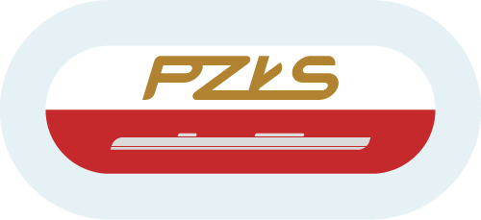

KONFERENCJA SPRAWOZDAWCZO - SZKOLENIOWA
POLSKIEGO ZWIĄZKU ŁYŻWIARSTWA SZYBKIEGO
Spała, 08-09.04.2022
TOR DŁUGI

08.04.2022 Piątek – I dzień konferencji
16.00 - 16.30 | Przyjazd – rejestracja uczestników
16.30 - 16.45 | Otwarcie konferencji | Prezes / Wiceprezes
16.45 - 17.30 | Omówienie badań wydolnościowych i diagnostycznych zawodników z biorących udział w projekcie „JST 2021/2022”, | dr Łukasz Tota  dr hab. Tomasz Pałka
17.30 - 19.00 | Aktualizacja regulaminu zawodów centralnych, projekt kalendarza imprez centralnych 2022/2023 | Dyrektor Sportowy
19.00 - 20.00 | Kolacja
20.00-21.00 | Aktualizacja regulaminu zawodów centralnych, projekt kalendarza startów c.d. | Dyrektor Sportowy
09.04.2022 Sobota – II dzień konferencji
08.30 - 09.15 | Ocena szkolenia i wyników osiągniętych w sezonie 2021/22 zawodników KN na torze długim – grupa sprint | Tuomas Nieminen
09.15 - 10.00 | Ocena szkolenia i wyników osiągniętych w sezonie 2021/22 zawodników KN na torze długim – grupa mężczyzn | Witold Mazur
10.00 - 10.45 | Ocena szkolenia i wyników osiągniętych w sezonie 2021/22 zawodników KN na torze długim – grupa kobiet | Wiesław Kmiecik  Arkadiusz Skoneczny
10.45 - 11.00 | Przerwa kawowa
11.00 - 12.00 | Ocena szkolenia i wyników osiągniętych w sezonie 2021/22 zawodników KN na torze długim – grupa juniorów | Artur Parchan, Dariusz Stanuch. Marcin Kasprzyk, Roland Cieślak
12.00 - 12.30 | Ocena szkolenia i osiąganych wyników przez uczniów SMS w Zakopanem w sezonie 2021-2022 | Marek Pandyra
12.30 - 13.00 | Lista rankingowa juniorów, podsumowanie struktury szkolenia juniorów w sezonie 20/21 i 21/22. | Dyrektor Sportowy
13.00 - 14.00 | Obiad
14.00 - 15.00 | Projekt JST w sezonie 2022/2023. Lista rankingowa, plan zgrupowań, założenia. | Dyrektor Biura  Dyrektor Sportowy
15:00 - 15:30 | Sprawy różne
15:30 - 16.00 | Zakończenie konferencji | Prezes

Miejsce: Hotel Mościcki ul. Nadpiliczna 2, 97-215 Spała
Koszty transportu: Trenerzy posiadający aktualną licencję PZŁS uzyskują zwrot kosztów na podstawie biletów PKP II klasa lub na podstawie tabeli ryczałtu PKP.

